Exercici Atleta

Crear l’estructura del model de classes per a un atleta que pot saltar, córrer i nedar.

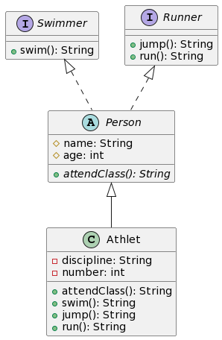

Crear un interface Swimmer amb un mètode swim(), que retorna un String.
Crear un interface Runner amb els mètodes jump() i run(), que retornen un String.
Crear una classe abstracta Person que implementi els interfaces Swimmer i Runner, sense implementar els mètodes heretats dels interfaces.
La classe Person ha de tenir els atributs: name, age. Ha de tenir el constructor d’inicialització completa i el constructor per defecte (buit).
La classe Person ha de tenir un mètode abstracte (sense implementació) attendClass() que retorna un String.
Totes les classes han de tenir redefinit els mètodes heretats de Object de manera adequada i els atributs han d’estar convenientment encapsulats.
Crear una classe Athlet, subclasse de Person.
La classe Athlet ha de tenir els constructors d’inicialització completa i el buit.
La classe Athlet té dos atributs nous: discipline i number.
La classe Athlet ha d’implementar tots els mètodes abstractes heretats. Els mètodes retornaran un String amb el format:
«I’m an athlet, my name is {name} and I’m {action}»
on «action», segons el mètode que sigui, serà un dels següents: attending class, swimming, running, jumping.
A la classe principal cal crear un array de Athlet amb un mínim de 5 elements i dorsal 0.
Crear el mètode takeCompetition(), el qual rebrà l’array de atletes i els assignarà un dorsal correlatiu.
Mostrar tots els atletes (per comprovar les dades i el dorsal assignat).
Crear un mètode que faci anar a classe a tots els atletes.
Repetir el pas anterior per a les altres accions: nedar, saltar i córrer.

